Lớp 15HCB2 - Nhóm 01

1. **Hệ thống quản lý lỗi:**

Link truy cập hệ thống:

* Trang chủ: <https://us-bz1.devzing.com/QLPMAngryBird/bugzilla/>
* Danh sách lỗi: <https://us-bz1.devzing.com/QLPMAngryBird/bugzilla/buglist.cgi?bug_status=__open__&list_id=5&order=Importance&query_format=specific>

Tài khoản truy cập:  **test@gmail.com**

Mật khẩu truy cập: **123456**

Hình ảnh:

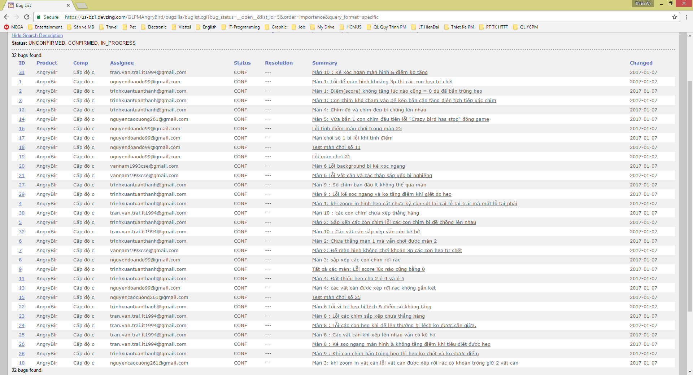

1. **Hệ thống quản lý mã nguồn:**

Link tải mã nguồn: https://github.com/cavoixanha/AngryBirdQLQT/tree/master

Tài khoản truy cập: **15hcb2group01**

Mật khẩu truy cập: **nhuongnhindoanket**

1. **Link video trên YouTube demo:**

Link demo 75%:<https://www.youtube.com/watch?v=qoUyFZv9U_Y>

Link demo 100%:<https://www.youtube.com/watch?v=7PJmYlS6EoI&feature=youtu.be>